**Häufigkeitsanalyse**

Aufgabenstellung:

Eine verschlüsselte Nachricht wurde übergeben und wir sollen sie mit Hilfe eines Programmes entschlüsseln

Mit dem Programm wurde dann ermittelt, wie oft jeder Buchstabe rauskam

z.B.: V : 5516, M : 2439, ….

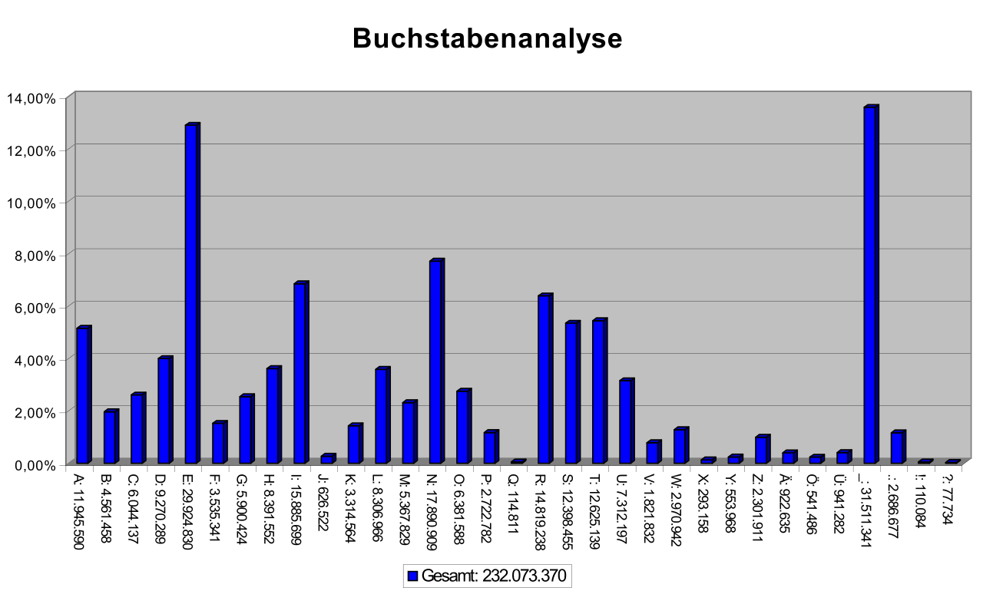Dann mit diesem Bild die am häufigsten vorkommenden Buchstaben mit denen im Text ausgetauscht.

Daher wurden die Buchstaben getauscht:

V = E, Z = N, M = I, ….

Ein Bild, das Text enthält.
Danach mit Word die Buchstaben ersetzen.

🔎Bearbeiten 🡪 Ersetzen